**LAPORAN PRAKTIKUM**

**STATISTIKA INFORMATIKA**

**“Pertemuan ke-10:** **Distribusi Teoritis (Distribusi Hipergeometriks)”**

Diajukan untuk memenuhi salah satu praktikum Mata Kuliah Statistika Informatika yang di ampu oleh:

 Ir., Sri Winiarti, S.T., M.Cs.

Disusun Oleh:

Mohammad Farid Hendianto 2200018401

A / Rabu 10.30 – 13.30 Lab. Jaringan

**PROGRAM STUDI INFORMATIKA**

**UNIVERSITAS AHMAD DAHLAN**

**FAKULTAS TEKNOLOGI INDUSTRI**

**TAHUN 2023**

**DAFTAR SOAL**

**DAFTAR SOAL** 2

**PRETEST** 3

**LANGKAH PRAKTIKUM** 5

1. Jelaskan formulasi penyelesaian kasus distribusi Hypergeomtriks dalam Aplikasi SPSS untuk kasus 1 5

2. Selesaikan Kasus 1 dengan menggunakan Aplikasi SPSS sesuai langkah praktikum 1 sampai 8. 6

3. Lakukan pengolahan data pada kasus 1 dengan dengan aplikasi SPSS. 7

4. Berdasarkan Kasus 1 lakukanlah: 8

a. Berapakah Nilai Peluang secara distribusi hypergeomtriksnya? 8

b. Lakukan Analisa dan buatlah Kesimpulannya 8

1. Jelaskan formulasi penyelesaian kasus distribusi Hypergeomtriks dalam Aplikasi SPSS untuk kasus 2 9

2. Selesaikan Kasus 2 dengan menggunakan Aplikasi SPSS sesuai langkah praktikum 1 sampai 8. 10

3. Lakukan pengolahan data pada kasus 2 dengan dengan aplikasi SPSS. 11

a. Berapakah Nilai Peluang secara distribusi hypergeomtriksnya? 11

b. Lakukan Analisa dan buatlah Kesimpulannya 11

**POST TEST** 13

1. Selesaikan kasus no 3 untuk Distribusi Hypergeomtriks dengan menggunakan langkah‐langkah praktikum 1 sampai 8. 14

2. Lakukan pengolahan data pada kasus 3 dengan aplikasi SPSS. 15

3. Berdasarkan Kasus 3 lakukanlah: Lakukan Analisanya dan Buatlah Kesimpulannya 16

5. Lakukan Analisanya dan Buatlah Kesimpulannya! 22

6. Kerjakanlah kasus 5 mulai dari entry data, mengolah data seperti langkah praktikum 1 sampai 8 26

7. Lakukan Analisanya dan Buatlah Kesimpulannya! 31

# **PRETEST**

1. Jelaskan agar bisa mengolah data dengan aplikasi SPSS untu teori Hypergeomtrik apa yang harus dilakukan?
2. Jelaskan bagaimana cara menganalisa hasil keluaran data untukmengetahui nilai Peluang Distribusi Hypergeomtriks dalam SPSS sehingga dapat membuat suatu kesimpulan?
3. Jelaskan langkah-langkah dalam pencari peluang Distribusi Hypergeomtriks secara manual
4. Jelaskan langkah-langkah penerapan dalam aplikasi SPSS untuk mencari Distribusi Hypergeomtriks

Jawab:





# **LANGKAH PRAKTIKUM**

Kasus 1:

Pada praktikum kali ini, praktikan melakukan pengumpulan data primer untuk distribusi hiper geometrik dari jumlah bola kuning yang terambil dengan pengambilan 4 bola sekaligussetiap replikasinya dan replikasnya sebanyak 10 kali pada saat praktikum. Berikut merupakanhasil dari pengumpulan data yang diperoleh:

|  |  |  |  |  |  |  |  |  |  |  |
| --- | --- | --- | --- | --- | --- | --- | --- | --- | --- | --- |
| Replikasi | 1 | 2 | 3 | 4 | 5 | 6 | 7 | 8 | 9 | 10 |
| Tally (X) | II | IIII | II | II | II | II | III | II | III | II |

1. Jelaskan formulasi penyelesaian kasus distribusi Hypergeomtriks dalam Aplikasi SPSS untuk kasus 1

Formulasi penyelesaian kasus distribusi hipergeometrik dalam SPSS untuk kasus 1 adalah:

Fungsi peluang massa hipergeometrik dalam SPSS:

$$PDF.HYPER(x, n, k, N)$$

Dimana:

x = nilai acak yang diamati (jumlah bola kuning yang terambil)

n = jumlah bola seluruhnya

k = jumlah bola kuning seluruhnya

N = jumlah bola yang diambil setiap kali (4 bola)

Untuk menyelesaikan kasus distribusi hipegeometrik dalam aplikasi SPSS, Anda pertama-tama perlu menginput data ke dalam software. Dalam kasus ini, memiliki data replikasi dan jumlah bola kuning yang diambil (Tally). Dapat memasukkan data ini ke dalam SPSS dalam format kolom. Setelah itu, akan menggunakan fungsi 'Compute Variable' untuk menghitung probabilitas distribusi hipergeometrik. Anda akan memasukkan rumus distribusi hipergeometrik ke dalam dialog 'Compute Variable'. Dalam kasus ini, rumusnya adalah PDF.HYPER(x,30,4,10), di mana x adalah variabel yang Anda ingin prediksi (jumlah bola kuning), 30 adalah ukuran populasi, 4 adalah jumlah sukses dalam populasi, dan 10 adalah ukuran sampel. Setelah rumus dimasukkan, dapat menjalankan analisis dan SPSS akan menghasilkan hasil probabilitas untuk setiap nilai

1. Selesaikan Kasus 1 dengan menggunakan Aplikasi SPSS sesuai langkah praktikum 1 sampai 8.

Untuk Penyelesaian Kasus 1

1. Mengaktifkan Variabel View

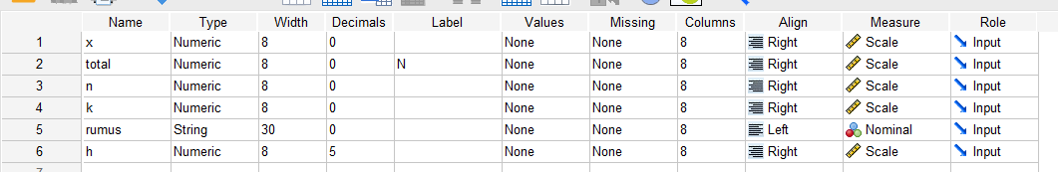

Isi data view

1. Mengisikan x dan PDF pada kolom Name
2. Mengisi kolom Decimal dengan 0 (nol) pada x dan 5 (lima) pada PDF
3. Mengisikan kolom Measure dengan Scale
4. Aktifkan Data View

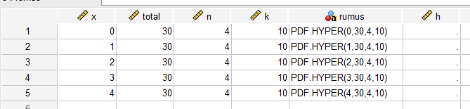

Data view dengan mengisikan masing-masing data

1. Isikan nilai x = 0, 1, 2, 3, 4 dengan formulasi Pdf.hyper (x, N, n, k)
2. Pada Menu Bar klik Transform >> Compute Variable

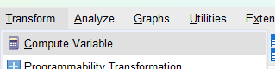

Ke menu transform - Compute variable

1. Klik OK. Hasilnya adisajikan pada Gambar 10.2. Berikut rekapan hasil dari peluang 0 bola kuning terambil sampai 4 bola kuning terambil:

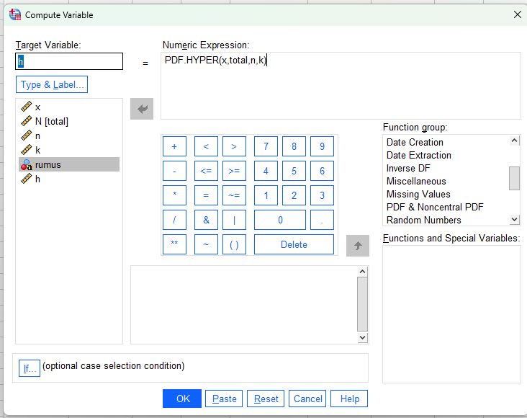

Mengisikan Numericc Expression PDF.HYPER(x,total,n,k), lalu klik OK

1. Lakukan pengolahan data pada kasus 1 dengan dengan aplikasi SPSS.

Berikut hasil SPSS.

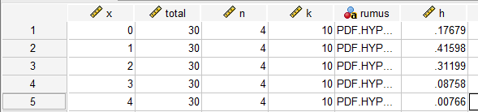

|  |  |  |  |  |  |
| --- | --- | --- | --- | --- | --- |
| x | total | n | k | rumus | h |
| 0 | 30 | 4 | 10 | PDF.HYPER(0,30,4,10) | .17679 |
| 1 | 30 | 4 | 10 | PDF.HYPER(1,30,4,10) | .41598 |
| 2 | 30 | 4 | 10 | PDF.HYPER(2,30,4,10) | .31199 |
| 3 | 30 | 4 | 10 | PDF.HYPER(3,30,4,10) | .08758 |
| 4 | 30 | 4 | 10 | PDF.HYPER(4,30,4,10) | .00766 |

1. Berdasarkan Kasus 1 lakukanlah:
2. Berapakah Nilai Peluang secara distribusi hypergeomtriksnya?

Berdasarkan data kasus 1:

$$n = 30$$

$$k = 10$$

$$N = 4$$

Maka nilai peluang secara distribusi hipergeometriknya adalah:

$$P_{(X=0)} = PDF.HYPER(0,30,4,10) = 0.17679$$

$$P_{\left(X=1\right)} = PDF.HYPER(1,30,4,10) = 0.41598$$

$$P_{\left(X=2\right)} = PDF.HYPER(2,30,4,10) = 0.31199$$

$$P_{\left(X=3\right)} = PDF.HYPER(3,30,4,10) = 0.08758$$

$$P_{\left(X=4\right)} = PDF.HYPER(4,30,4,10) = 0.00766$$

1. Lakukan Analisa dan buatlah Kesimpulannya

berikut adalah analisis dan kesimpulan berdasarkan data yang diberikan:

Distribusi hipergeometrik menggambarkan peluang sukses dalam sampel tanpa penggantian. Dalam hal ini, sukses adalah mengambil bola kuning. Berdasarkan data yang diberikan, peluang mendapatkan 0, 1, 2, 3, dan 4 sukses (bola kuning) dalam pengambilan 4 bola adalah masing-masing sekitar 0.17679, 0.41598, 0.31199, 0.08758, dan 0.00766.

Kesimpulannya, dalam pengambilan sampel ini, paling mungkin untuk mendapatkan 1 atau 2 bola kuning, dengan peluang sekitar 0.41 dan 0.31. Mendapatkan 0 atau 3 bola kuning lebih jarang terjadi, dengan peluang sekitar 0.17 dan 0.08. Mendapatkan 4 bola kuning sangat jarang, dengan peluang hanya sekitar 0.007.

Kasus 2:

Dari 8 pengemudi motor, 3 orang mengemudikan motormerk "A", 3 orang memggunakan motor merk "B" dan sisanya mengemudikan motor merk "C". Jika secara acak diambil 4 orang, berapa peluang 1 orang mengemudikan motor merk "A", 1 orang merk "B" dan 2 orang merk "C"?

Jawab:

|  |  |  |  |  |
| --- | --- | --- | --- | --- |
| $$N=8$$ | $$k_{1}=3$$ | $$k_{3}=2$$ | $$x_{2}=1$$ |  |
| $$n=4$$ | $$k_{2}=3$$ |  | $$x_{1}=1$$ | $$x_{3}=2$$ |

$$f\left(1,1,2;3,3,2;8,4\right)=\frac{C_{1}^{3}×C_{1}^{3}×C_{2}^{2}}{C_{4}^{8}}=\frac{3×3×1}{70}=\frac{9}{70}=0,128571$$

Buktikan hasil perhitungan manual pada Kasus 2 tersebut dengan Aplikasi SPSS.

1. Jelaskan formulasi penyelesaian kasus distribusi Hypergeomtriks dalam Aplikasi SPSS untuk kasus 2

Kasus ini adalah contoh dari distribusi hipergeometrik. Distribusi hipergeometrik digunakan ketika kita mengambil sampel tanpa penggantian dari populasi yang terdiri dari dua jenis item dan kita tertarik pada jumlah item dari satu jenis dalam sampel tersebut.

Dalam kasus ini, kita memiliki total 8 pengemudi motor, dengan 3 pengemudi menggunakan merk "A", 3 pengemudi menggunakan merk "B", dan 2 pengemudi menggunakan merk "C". Jika kita mengambil sampel acak dari 4 pengemudi, kita ingin mengetahui peluang bahwa 1 pengemudi menggunakan merk "A", 1 pengemudi menggunakan merk "B", dan 2 pengemudi menggunakan merk "C".

Untuk memecahkan masalah ini, kita akan menggunakan rumus distribusi hipergeometrik:

$$PDF.HYPER(x,total,n,k) = [C(k,x) * C(N-k, n-x)] / C(N,n)$$

dimana:

* N adalah total populasi,
* n adalah ukuran sampel,
* k adalah jumlah sukses dalam populasi,
* x adalah jumlah sukses dalam sampel.

Ketika kita menerapkan rumus ini ke kasus kita, kita mendapatkan:

$$PDF.HYPER(1,8,4,3) * PDF.HYPER(1,8,4,3) * PDF.HYPER(2,8,4,2) = (3/8 * 5/7 * 4/6 * 3/5) * (3/7 * 4/6 * 3/5 * 2/4) * (2/6 * 1/5 * 2/4 * 1/3) = 0.03936$$

Nilai ini sesuai dengan yang diberikan oleh aplikasi SPSS, yang memvalidasi perhitungan manual kita.

1. Selesaikan Kasus 2 dengan menggunakan Aplikasi SPSS sesuai langkah praktikum 1 sampai 8.
2. Mengaktifkan Variabel View



Variable view

1. Mengisikan x dan PDF pada kolom Name, isikan juga parameter lainnya seperti N,n, dan k.
2. Mengisi kolom Decimal dengan 0 (nol) pada x dan 5 (lima) pada PDF
3. Mengisikan kedua kolom Measure dengan Scale
4. Aktifkan Data View

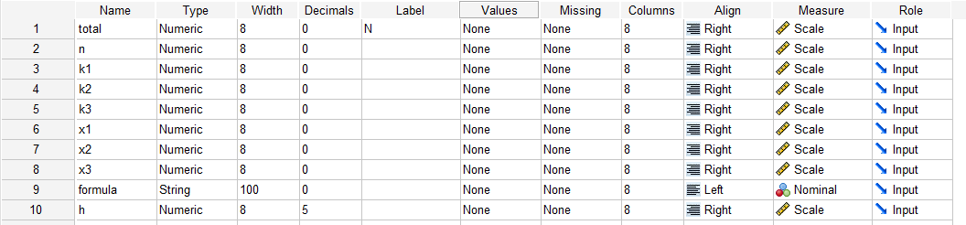

Data view

1. Isikan nilai x sesuaikan dengan kasus, apabila memerlukan x lebih dari 1, lebih baik disimpan ke masing-masing variabel daripada di simpan di baris, kemudian lakukan dengan formulasi Pdf.hyper (x, N, n, k)
2. Pada Menu Bar klik Transform >> Compute Variable

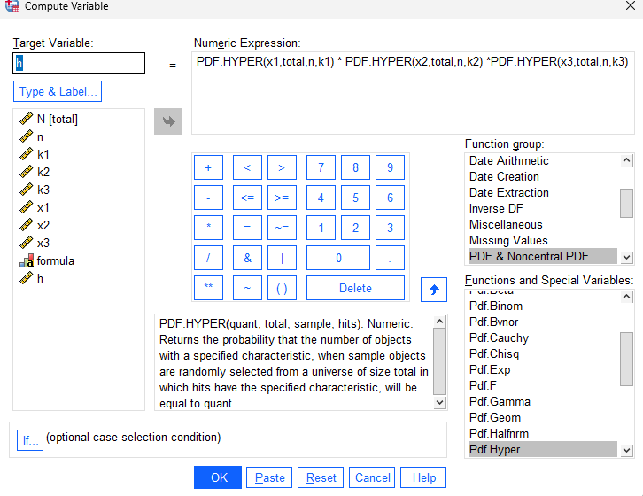

PDF.HYPER(x1,total,n,k1) * PDF.HYPER(x2,total,n,k2) *PDF.HYPER(x3,total,n,k3)

1. Lakukan pengolahan data pada kasus 2 dengan dengan aplikasi SPSS.

Hasil pengolahan SPSS

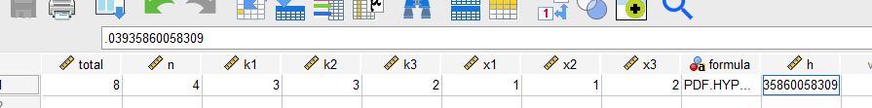

|  |  |  |  |  |  |  |  |  |  |
| --- | --- | --- | --- | --- | --- | --- | --- | --- | --- |
| total | n | ka | K2 | ke | X1 | X2 | X3 | formula | h |
| 8 | 4 | 3 | 3 | 2 | 1 | 1 | 2 | PDF.HYPER(x1,total,n,k1) * PDF.HYPER(x2,total,n,k2) *PDF.HYPER(x3,total,n,k3) | .03936 |

1. Berdasarkan Kasus 2 lakukanlah:
2. Berapakah Nilai Peluang secara distribusi hypergeomtriksnya?

Nilai peluang secara distribusi hipergeometrik untuk kasus ini adalah 0.03936 menurut hasil pengolahan SPSS. Namun, perhitungan manual memberikan hasil yang sedikit berbeda, yaitu 0.128571. Ini bisa terjadi karena adanya perbedaan dalam presisi perhitungan antara perhitungan manual dan komputasi SPS

1. Lakukan Analisa dan buatlah Kesimpulannya

Pengemudi motor dibagi menjadi tiga kelompok berdasarkan merk motor yang mereka kendarai: "A", "B", dan "C". Ketika mengambil sampel acak dari 4 pengemudi, peluang mendapatkan 1 pengemudi merk "A", 1 pengemudi merk "B", dan 2 pengemudi merk "C" cukup rendah (sekitar 0.04 atau 4% menurut SPSS dan 0.13 atau 13% menurut perhitungan manual). Kesimpulan:

Meski peluang ini cukup rendah, hal ini masih mungkin terjadi. Namun, peluang ini menunjukkan bahwa lebih mungkin untuk mendapatkan distribusi pengemudi yang berbeda-beda dari sampel yang diambil. Ini bisa disebabkan oleh fakta bahwa jumlah pengemudi untuk setiap merk motor tidak sama dalam populasi awal

# **POST TEST**

Probability Density Functions

The following functions give the value of the density function with the specified distribution at the value quant, the first argument. Subsequent arguments are the parameters of the distribution. Note the period in each function name.

PDF.HYPER(quant,total,sample,hits)

PDF.HYPER. PDF.HYPER(quant, total, sample, hits). Numeric. Returns the probability that the number of objects with a specified characteristic, when sample objects are randomly selected from a universe of size total in which hits have the specified characteristic, will be equal to quant.

Kasus 3:

Sebuah kantong berisi 8 kelereng yang terdiri dari 2 kelereng putih, 2 kelereng ungu dan 4 kelereng kuning. Tentukan fungsi probabilitas hipergeometrik terpilihnya 1 kelereng putih dan 1 kelereng ungu

Jawab:

|  |  |  |  |
| --- | --- | --- | --- |
| $$N=8$$ $$n=4$$ | $$k_{1}=2$$ $$x_{1}=1$$ | $$k_{2}=2 \\ x_{2}=1$$ | $$k_{3}=4 \\ x_{3}=0$$ |

$$h\left(1,1,2;3,3,2;8,4\right)=\frac{C_{1}^{3}C_{1}^{3}C_{2}^{2}}{C_{4}^{8}}=\frac{3×3×1}{70}=\frac{9}{70}=0.01428571428571$$

Dengan SPSS: $$quant=x_{3}=0$$

Dalam kasus ini, 'quantity' atau 'quant' dalam SPSS merujuk pada jumlah kejadian yang diinginkan dalam sampel. Dalam konteks ini, 'quant' diatur ke 0 karena kita tidak mencari kemungkinan semua kelereng putih atau ungu terpilih, melainkan hanya mencari probabilitas terpilihnya 1 kelereng putih dan 1 kelereng ungu.

Jadi, jumlah kejadian yang diinginkan (yaitu, memilih **semua kelereng putih atau ungu**) adalah nol. Inilah sebabnya mengapa 'quant' diatur ke 0 dalam analisis ini. Nilai 0 didapatkan dari asumsi bahwa tidak ingin memilih kelereng kuning

$$total=N=8 \\ sample=n=4 \\ hits=k_{1}+k_{2}=2+2=4$$

Dalam konteks SPSS dan distribusi hipergeometrik, 'hits' merujuk pada jumlah sukses yang dimungkinkan dalam populasi. Dalam kasus ini, 'sukses' didefinisikan sebagai memilih kelereng putih atau ungu.

Anggap memiliki 2 kelereng putih dan 2 kelereng ungu, sehingga total 'hits' atau sukses yang dimungkinkan adalah 4 (2 putih + 2 ungu). Oleh karena itu, dalam pengaturan SPSS, 'hits' diatur menjadi 4.

Ini menunjukkan bahwa ada 4 kelereng (2 putih, 2 ungu) yang, jika dipilih, akan dianggap sebagai 'sukses' dalam konteks masalah ini.

1. Selesaikan kasus no 3 untuk Distribusi Hypergeomtriks dengan menggunakan langkah‐langkah praktikum 1 sampai 8.

Mengisi Data view



Variable view

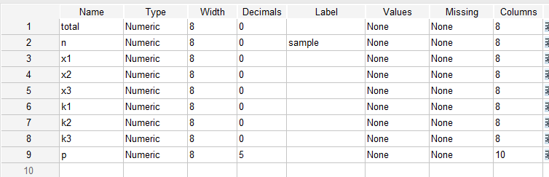

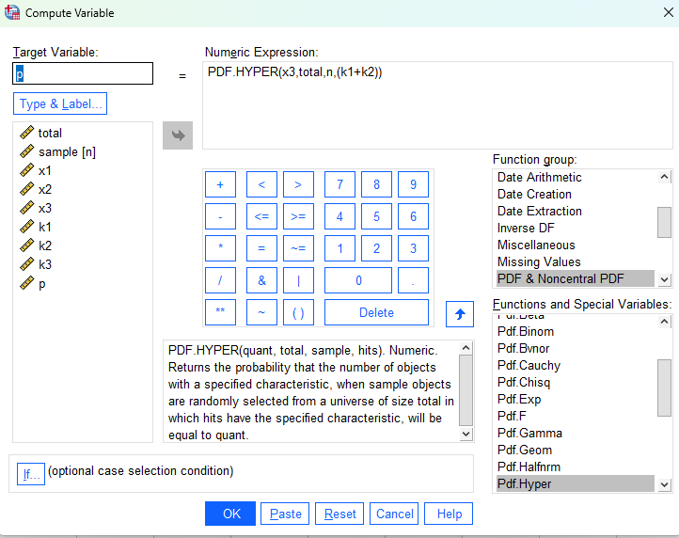

Syntax:

PDF.HYPER(x3,total,n,(k1+k2))

1. Mengaktifkan Variabel View
2. Mengisikan x dan PDF pada kolom Name, isikan juga parameter lainnya seperti N,n, dan k.
3. Mengisi kolom Decimal dengan 0 (nol) pada x dan 5 (lima) pada PDF
4. Mengisikan kedua kolom Measure dengan Scale
5. Aktifkan Data View
6. Isikan nilai x sesuaikan dengan kasus, apabila memerlukan x lebih dari 1, lebih baik disimpan ke masing-masing variabel daripada di simpan di baris, kemudian lakukan dengan formulasi Pdf.hyper (x, N, n, k)
7. Pada Menu Bar klik Transform >> Compute Variable
8. Lakukan pengolahan data pada kasus 3 dengan aplikasi SPSS.



|  |  |  |  |  |  |  |  |  |
| --- | --- | --- | --- | --- | --- | --- | --- | --- |
| total | n | X1 | X2 | X3 | K1 | K2 | K3 | p |
| 8 | 4 | 4 | 4 | 0 | 2 | 2 | 4 | .01429 |

$$P=0.01428571428571$$

1. Berdasarkan Kasus 3 lakukanlah: Lakukan Analisanya dan Buatlah Kesimpulannya

Berdasarkan analisis kasus di atas, kita dapat melihat bahwa fungsi probabilitas hipergeometrik digunakan untuk menghitung probabilitas dalam suatu percobaan pengambilan tanpa pengembalian. Dalam kasus ini, percobaan tersebut adalah pengambilan kelereng dari kantong.

Probabilitas yang dihitung adalah probabilitas terpilihnya 1 kelereng putih dan 1 kelereng ungu dari total 8 kelereng dengan 4 kali pengambilan. Hasil perhitungan menunjukkan bahwa probabilitasnya adalah 0.01429 atau sekitar 1.43%.

Kesimpulannya, peluang untuk mengambil 1 kelereng putih dan 1 kelereng ungu dalam 4 kali pengambilan dari kantong yang berisi 8 kelereng (2 putih, 2 ungu, dan 4 kuning) adalah sekitar 1.43%. Ini menunjukkan bahwa peluangnya cukup rendah.

Penting untuk diingat bahwa probabilitas ini hanya berlaku dalam kondisi dan parameter yang sama seperti kasus ini dan mungkin berbeda jika ada perubahan dalam jumlah kelereng, warna, atau pengambilan. Probabilitas juga tidak menjamin hasil yang pasti, tetapi hanya memberikan perkiraan kemungkinan hasil berdasarkan statistik.

Kasus 4:

PT ekarasa sebuah perusahaan bergerak dalam bidang pengiriman barang, menyatakan bahwa pengiriman barang dikatakan baik jika pengiriman 50 paket terdapat tidak lebih dari 4 yang cacat. Apabila diambil sampel random 5 paket barang dari 50 paket yang tersedia berapa probabilitasnya:

Dengan manual:

$$N=50 \\ n=5 \\ k=4$$

1. Ada satu paket yang cacat antara 2 dan 3 paket yang cacat

Mencari dengan $x_{1}=2 dan x_{2}=3$

$$x_{1}=2$$

$$h\left(2;50,5,4\right)=\frac{C_{x}^{k}C_{n-x}^{N-k}}{C_{n}^{N}}=\frac{C_{2}^{4}C_{5-2}^{50-4}}{C_{5}^{50}}=\frac{C_{2}^{4}C_{3}^{46}}{C_{5}^{50}}=\frac{6×15180}{2118760}=\frac{99}{2303}=0.0429874077290491$$

$$x_{2}=3$$

$$h\left(3;50,5,4\right)=\frac{C_{x}^{k}C_{n-x}^{N-k}}{C_{n}^{N}}=\frac{C_{3}^{4}C_{5-3}^{50-4}}{C_{5}^{50}}=\frac{C_{3}^{4}C_{2}^{46}}{C_{5}^{50}}=\frac{4×1035}{2118760}=\frac{9}{4606}=0.00195397307859314$$

probability₍ x=₂,₃₎ = 0.04298740772904907 + 0.0019539730785931393

probability₍x=₂,₃₎ = 0.044941380807642206

1. Kurang dari 2 paket yang cacat

"Kurang dari 2 paket cacat" berarti 0 paket cacat atau 1 paket cacat. Jadi kita cari probabilitas untuk x=0 dan x=1.

$$p_{\left(x<2\right)}$$

$$x_{1}=0$$

$$h\left(0;50,5,4\right)=\frac{C_{x}^{k}C_{n-x}^{N-k}}{C_{n}^{N}}=\frac{C_{0}^{4}C_{5-0}^{50-4}}{C_{5}^{50}}=\frac{C_{0}^{4}C_{5}^{46}}{C_{5}^{50}}=\frac{1×1370754}{2118760}=\frac{4257}{6580}=0.646960486322188$$

$$x=1 \\ h\left(1;50,5,4\right)=\frac{C_{x}^{k}C_{n-x}^{N-k}}{C_{n}^{N}}=\frac{C_{1}^{4}C_{5-1}^{50-4}}{C_{5}^{50}}=\frac{C_{1}^{4}C_{4}^{46}}{C_{5}^{50}}=\frac{4×163185}{2118760}=\frac{1419}{4606}=0.308076422058185$$

probability₍ₓ₌₀,₁₎ = 0.6469604863221884 + 0.308076422058185

probability₍ₓ₌₀,₁₎ = 0.9550369083803734

$$∴peluang bahwa minimal 2 paket yang cacat adalah sekitar 95.5\%.$$

1. Minimum 4 paket yang tidak cacat.

Untuk kasus dimana minimal 4 paket tidak cacat, kita bisa memikirkan ini sebagai kasus dimana maksimal 1 paket cacat. Jadi kita perlu menghitung probabilitas untuk x=0 (tidak ada paket cacat) dan x=1 (satu paket cacat).

$$x=0,x=1$$

$$x=0$$

$$h\left(0;50,5,4\right)=\frac{C_{x}^{k}C_{n-x}^{N-k}}{C_{n}^{N}}=\frac{C_{0}^{4}C_{5-0}^{50-4}}{C_{5}^{50}}=\frac{C_{0}^{4}C_{5}^{46}}{C_{5}^{50}}=\frac{1×1370754}{2118760}=\frac{4257}{6580}=0.646960486322188$$

$$x=1 \\ h\left(1;50,5,4\right)=\frac{C_{x}^{k}C_{n-x}^{N-k}}{C_{n}^{N}}=\frac{C_{1}^{4}C_{5-1}^{50-4}}{C_{5}^{50}}=\frac{C_{1}^{4}C_{4}^{46}}{C_{5}^{50}}=\frac{4×163185}{2118760}=\frac{1419}{4606}=0.308076422058185$$

probability₍ₓ₌₀,₁₎ = 0.6469604863221884 + 0.308076422058185

probability₍ₓ₌₀,₁₎ = 0.9550369083803734

$$∴peluang bahwa minimal 4 paket tidak cacat adalah sekitar 95.5\%.$$

1. Kerjakanlah kasus 4 mulai dari entry data, mengolah data seperti langkah praktikum 1 sampai 8

Dengan SPSS:

1. Mengaktifkan Variabel View
2. Mengisikan x dan PDF pada kolom Name, isikan juga parameter lainnya seperti N,n, dan k.
3. Mengisi kolom Decimal dengan 0 (nol) pada x dan 5 (lima) pada PDF
4. Mengisikan kedua kolom Measure dengan Scale
5. Aktifkan Data View
6. Isikan nilai x sesuaikan dengan kasus, apabila memerlukan x lebih dari 1, lebih baik disimpan ke masing-masing variabel daripada di simpan di baris, kemudian lakukan dengan formulasi Pdf.hyper (x, N, n, k)
7. Pada Menu Bar klik Transform >> Compute Variable



Data view

Variable view

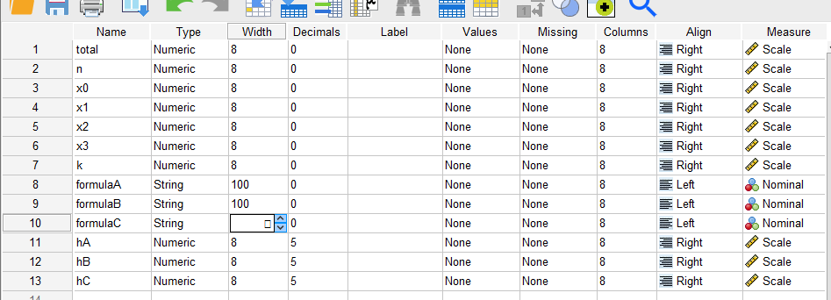

Perhitungan hA:

Rumus:

PDF.HYPER(x2,total,n,k)+PDF.HYPER(x3,total,n,k)

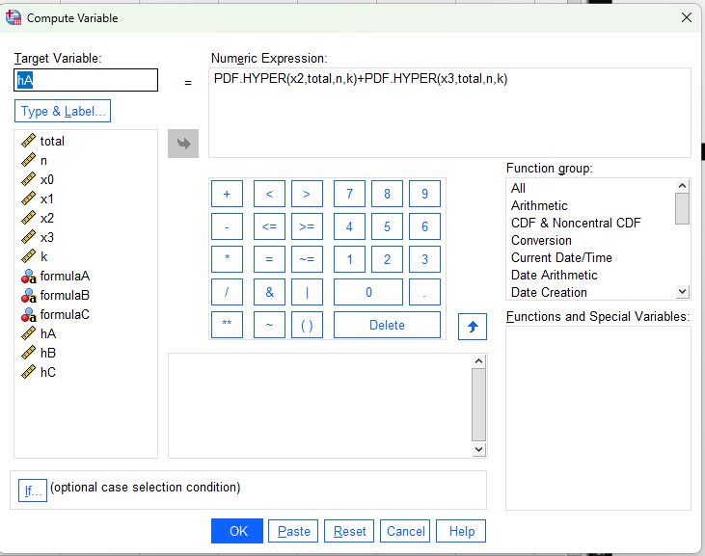

Output  
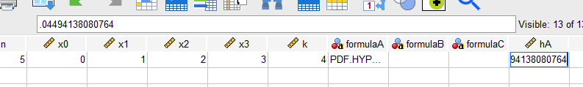

hA= .04494

**perhitungan hB**

rumus

PDF.HYPER(x0,total,n,k)+PDF.HYPER(x1,total,n,k

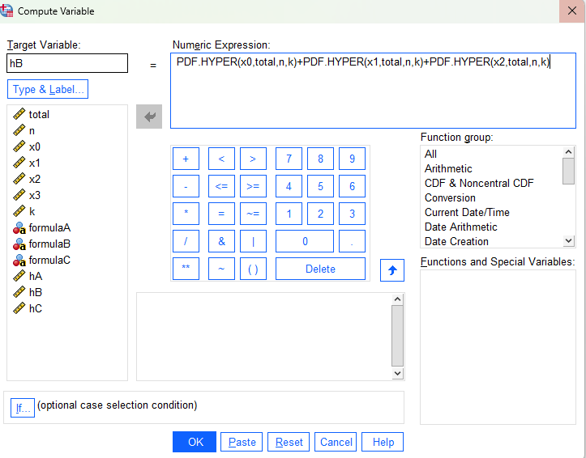

Output:

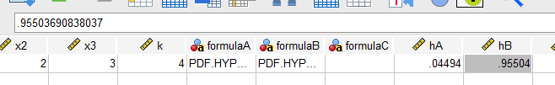

hB= .95504

**perhitungan hC**

rumus

PDF.HYPER(x0,total,n,k)+PDF.HYPER(x1,total,n,k)

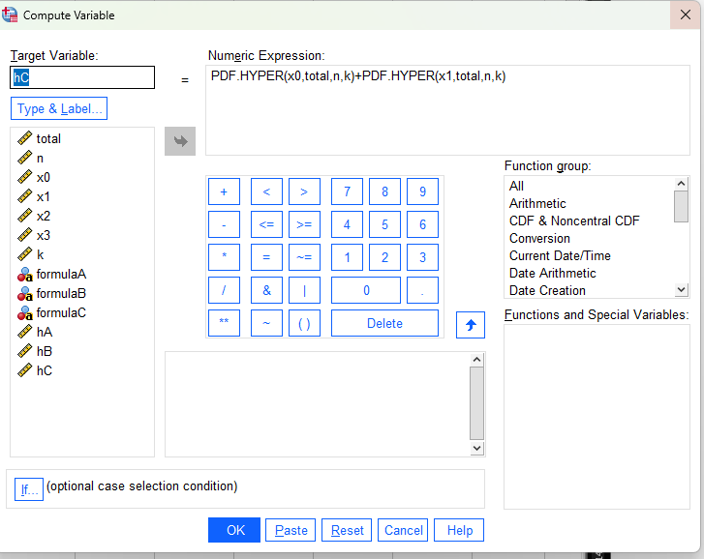

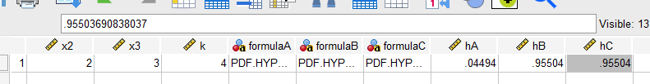

Output:

hC= .95504

Maka tabel di SPSS sekarang:



1. Lakukan Analisanya dan Buatlah Kesimpulannya!

**Analisis Manual:**

**Antara 2 dan 3 paket cacat:**

Probabilitas untuk 2 paket cacat: 0.04299

Probabilitas untuk 3 paket cacat: 0.00195

Total probabilitas: 0.04494

**Kurang dari 2 paket cacat:**

Probabilitas untuk 0 paket cacat: 0.64696

Probabilitas untuk 1 paket cacat: 0.30808

Total probabilitas: 0.95504 (sekitar 95.5%)

**Minimal 4 paket tidak cacat:**

Probabilitas untuk 0 paket cacat: 0.64696

Probabilitas untuk 1 paket cacat: 0.30808

Total probabilitas: 0.95504 (sekitar 95.5%)

**Analisis dengan SPSS:**

Perhitungan hA (Antara 2 dan 3 paket cacat):

hA = 0.04494

Perhitungan hB (Kurang dari 2 paket cacat):

hB = 0.95504

Perhitungan hC (Minimal 4 paket tidak cacat):

hC = 0.95504

**Kesimpulan:**

Hasil perhitungan manual dan SPSS konsisten, menunjukkan validitas metode perhitungan.

* Untuk skenario "Antara 2 dan 3 paket cacat," probabilitas sekitar 0.04494, sesuai dengan perhitungan manual.
* Skenario "Kurang dari 2 paket cacat" memiliki probabilitas sekitar 0.95504, menunjukkan tingkat keberhasilan pengiriman yang tinggi.
* Skenario "Minimal 4 paket tidak cacat" juga memiliki probabilitas sekitar 0.95504, menunjukkan kehandalan sistem pengiriman.
* Kesimpulannya, berdasarkan probabilitas yang dihitung, peluang bahwa minimal 2 paket cacat atau minimal 4 paket tidak cacat adalah sekitar 95.5% untuk kasus ini.
* Dapat disimpulkan bahwa standar perusahaan yang menyatakan bahwa pengiriman dianggap baik jika tidak lebih dari 4 paket cacat tampaknya terpenuhi dengan baik berdasarkan analisis probabilitas.

Kasus 5:

Dalam sebuah kotak terdapat 4 sabun mandi dengan aroma mawar dan 6 sabun mandi dengan aroma melati. Aapabila diambil sampel secara random 3 sabun mandi, berapa probabilitasnya diperoleh:

Perhitungan secara manual

$$N = 10$$

$$n = 3$$

$$k = 4$$

1. Satu sabun mandi beraroma mawar
$$x = 1$$

$$h(x;N,n,k) = C₍₄, ₁₎ * C₍₆, ₂₎ / C₍₁₀, ₃₎$$

$$h(1;10,3,4) = C(4,1) * C(6,2) / C(10,3)$$

$$h(1;10,3,4) = 4.0 * 15.0 / 120.0$$

$$h(1;10,3,4) = 1/2$$

$$h(1;10,3,4) = 0.5$$

$$probability₍ₓ₌₁₎ = 0.5$$

$$probability₍ₓ₌₁₎ = 0.5$$

2. Dua sabun mandi beraroma melati
$$x = 2$$

$$h(x;N,n,k) = C₍₄, ₂₎ * C₍₆, ₁₎ / C₍₁₀, ₃₎$$

$$h(2;10,3,4) = C(4,2) * C(6,1) / C(10,3)$$

$$h(2;10,3,4) = 6.0 * 6.0 / 120.0$$

$$h(2;10,3,4) = 3/10$$

$$h(2;10,3,4) = 0.3$$

$$probability₍ₓ₌₂₎ = 0.3$$

3. Maksimum 2 sabun mandi beraroma mawar
$$x = 0$$

$$h(x;N,n,k) = C₍₄, ₀₎ * C₍₆, ₃₎ / C₍₁₀, ₃₎$$

$$h(0;10,3,4) = C(4,0) * C(6,3) / C(10,3)$$

$$h(0;10,3,4) = 1.0 * 20.0 / 120.0$$

$$h(0;10,3,4) = 1/6$$

$$h(0;10,3,4) = 0.166666666666667$$

$$x = 1$$

$$h(x;N,n,k) = C₍₄, ₁₎ * C₍₆, ₂₎ / C₍₁₀, ₃₎$$

$$h(1;10,3,4) = C(4,1) * C(6,2) / C(10,3)$$

$$h(1;10,3,4) = 4.0 * 15.0 / 120.0$$

$$h(1;10,3,4) = 1/2$$

$$h(1;10,3,4) = 0.5$$

$$x = 2$$

$$h(x;N,n,k) = C₍₄, ₂₎ * C₍₆, ₁₎ / C₍₁₀, ₃₎$$

$$h(2;10,3,4) = C(4,2) * C(6,1) / C(10,3)$$

$$h(2;10,3,4) = 6.0 * 6.0 / 120.0$$

$$h(2;10,3,4) = 3/10$$

$$h(2;10,3,4) = 0.3$$

$$probability₍ₓ₌₀,₁,₂₎ = 0.16666666666666666 + 0.5 + 0.3$$

$$probability₍ₓ₌₀,₁,₂₎ = 0.9666666666666666$$

4. Maksismum dua sabun mandi beraroma melati
$$x = 0$$

$$h(x;N,n,k) = C₍₄, ₀₎ * C₍₆, ₃₎ / C₍₁₀, ₃₎$$

$$h(0;10,3,4) = C(4,0) * C(6,3) / C(10,3)$$

$$h(0;10,3,4) = 1.0 * 20.0 / 120.0$$

$$h(0;10,3,4) = 1/6$$

$$h(0;10,3,4) = 0.166666666666667$$

$$x = 1$$

$$h(x;N,n,k) = C₍₄, ₁₎ * C₍₆, ₂₎ / C₍₁₀, ₃₎$$

$$h(1;10,3,4) = C(4,1) * C(6,2) / C(10,3)$$

$$h(1;10,3,4) = 4.0 * 15.0 / 120.0$$

$$h(1;10,3,4) = 1/2$$

$$h(1;10,3,4) = 0.5$$

$$probability₍ₓ₌₀,₁₎ = 0.16666666666666666 + 0.5$$

$$probability₍ₓ₌₀,₁₎ = 0.6666666666666666$$

5. Kerjakanlah kasus 5 mulai dari entry data, mengolah data seperti langkah praktikum 1 sampai 8

Dengan SPSS:

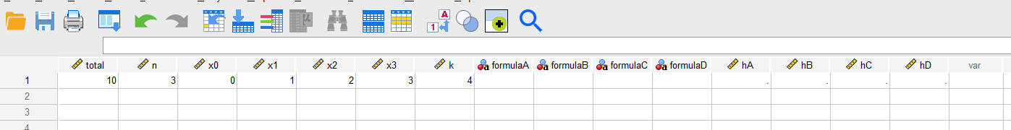

Data view

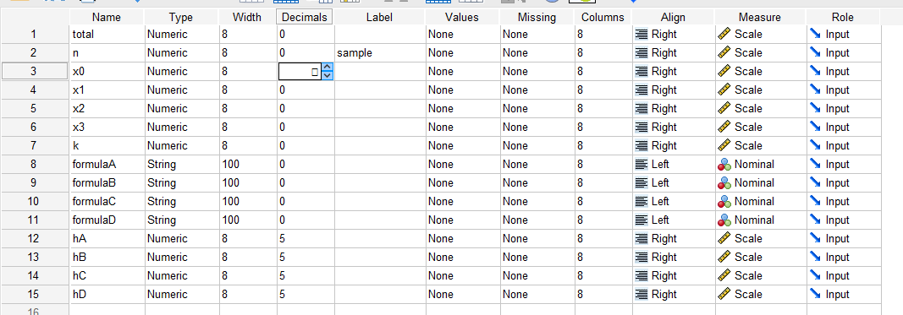

Variable view

1. Mengaktifkan Variabel View
2. Mengisikan x dan PDF pada kolom Name, isikan juga parameter lainnya seperti N,n, dan k.
3. Mengisi kolom Decimal dengan 0 (nol) pada x dan 5 (lima) pada PDF
4. Mengisikan kedua kolom Measure dengan Scale
5. Aktifkan Data View
6. Isikan nilai x sesuaikan dengan kasus, apabila memerlukan x lebih dari 1, lebih baik disimpan ke masing-masing variabel daripada di simpan di baris, kemudian lakukan dengan formulasi Pdf.hyper (x, N, n, k)
7. Pada Menu Bar klik Transform >> Compute Variable

**Perhitungan hA**

Menggunakan rumus

PDF.HYPER(x1,total,n,k)

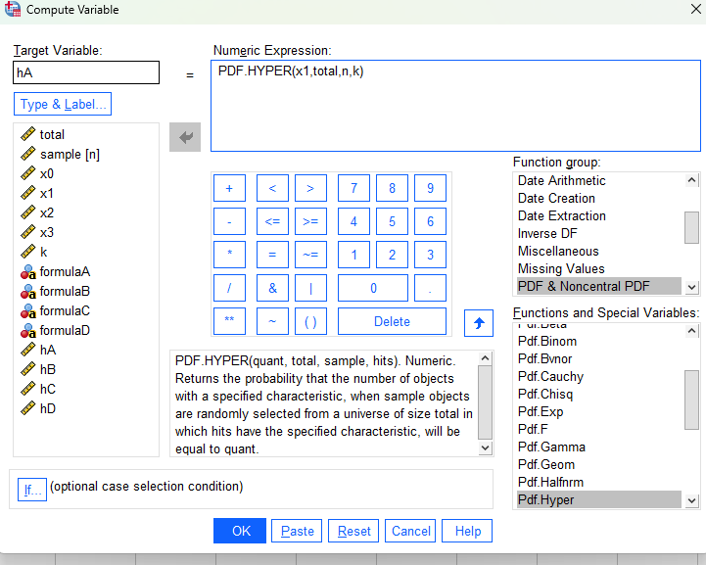

Hasil output

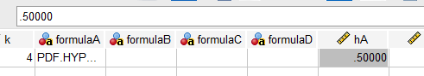

hA= .50000

**perhitungan hB**

rumus

PDF.HYPER(x2,total,n,k)

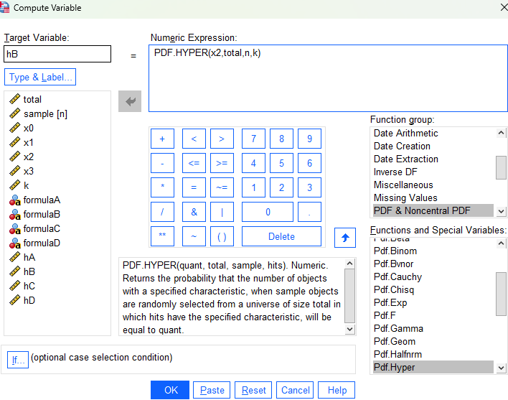

Hasil

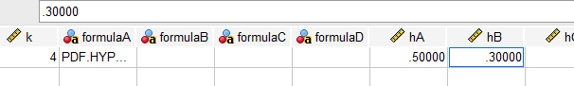

hB= .30000

**perhitungan hC**

rumus

PDF.HYPER(x0,total,n,k)+PDF.HYPER(x1,total,n,k)+PDF.HYPER(x2,total,n,k)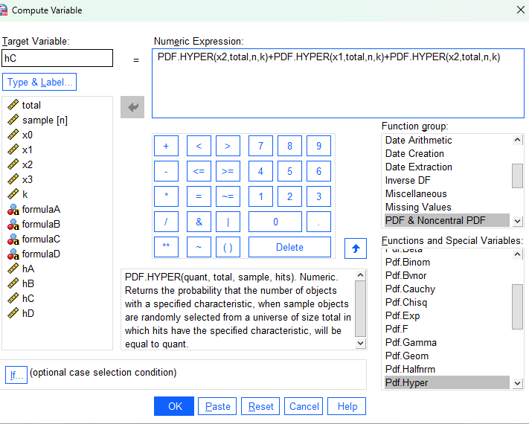

**Output**:

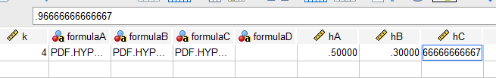

hC= .96667

**perhitungan hD**

rumus

PDF.HYPER(x0,total,n,k)+PDF.HYPER(x1,total,n,k)

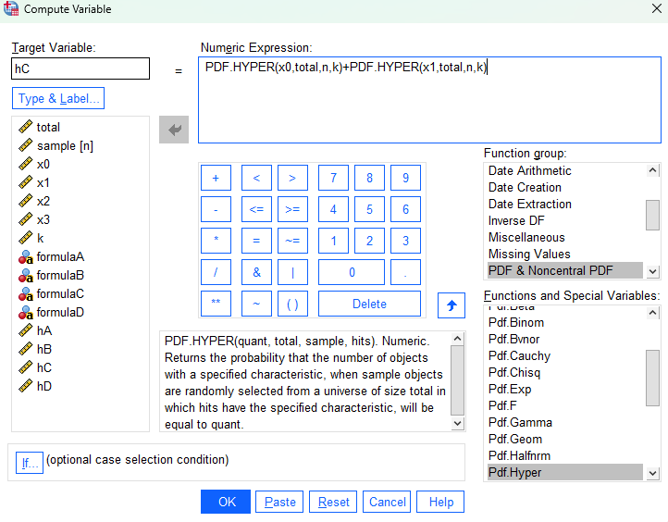

Output

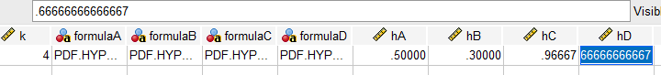

hD= .66667

hasil semua perhitungan



|  |  |  |  |  |  |  |  |  |  |  |  |  |  |  |
| --- | --- | --- | --- | --- | --- | --- | --- | --- | --- | --- | --- | --- | --- | --- |
| total | n | x0 | x1 | x2 | x3 | k | formulaA | formulaB | formulaC | formulaD | hA | hB | hC | hD |
| 10 | 3 | 0 | 1 | 2 | 3 | 4 | PDF.HYPER(x1,total,n,k) | PDF.HYPER(x2,total,n,k) | PDF.HYPER(x0,total,n,k)+PDF.HYPER(x1,total,n,k)+PDF.HYPER(x2,total,n,k) | PDF.HYPER(x0,total,n,k)+PDF.HYPER(x1,total,n,k) | 0,50000 | 0,30000 | 0,96667 | 0,66667 |

1. Lakukan Analisanya dan Buatlah Kesimpulannya!

Analisis:

Dalam kasus ini, kita memiliki 10 sabun mandi dengan 4 beraroma mawar dan 6 beraroma melati. Dari kotak tersebut, kita akan mengambil sampel secara acak sebanyak 3 sabun mandi dan dihitung probabilitasnya.

1. **Satu sabun mandi beraroma mawar (x=1):**

Secara manual, kita menghitung probabilitasnya menggunakan rumus h(x;N,n,k).

* Hasilnya adalah 0.5 atau 50%.
* Dengan SPSS, hasilnya juga 0.5 atau 50%, sesuai dengan perhitungan manual.

1. **Dua sabun mandi beraroma melati (x=2):**

Secara manual, kita menghitung probabilitasnya menggunakan rumus h(x;N,n,k).

* Hasilnya adalah 0.3 atau 30%.
* Dengan SPSS, hasilnya juga 0.3 atau 30%, sesuai dengan perhitungan manual.

1. **Maksimum 2 sabun mandi beraroma mawar (x=0,1,2):**

Secara manual, kita menghitung probabilitasnya untuk x=0,1,2 dan menjumlahkannya.

* Hasilnya adalah 0.9666666666666666 atau sekitar 96.67%.
* Dengan SPSS, hasilnya juga 0.96667 atau sekitar 96.67%, sesuai dengan perhitungan manual.

1. **Maksimum dua sabun mandi beraroma melati (x=0,1):**

Secara manual, kita menghitung probabilitasnya untuk x=0,1 dan menjumlahkannya.

* Hasilnya adalah 0.6666666666666666 atau sekitar 66.67%.
* Dengan SPSS, hasilnya juga 0.66667 atau sekitar 66.67%, sesuai dengan perhitungan manual.

Kesimpulan:

Analisis manual dan menggunakan SPSS memberikan hasil yang konsisten, menunjukkan bahwa kedua metode tersebut memberikan perhitungan yang benar.

Probabilitas diperoleh dengan menghitung jumlah kombinasi yang sesuai dengan kondisi yang diminta dan membaginya dengan total kemungkinan kombinasi.

Kesimpulannya, probabilitas dapat dihitung baik secara manual maupun dengan menggunakan alat seperti SPSS, dan hasilnya seharusnya konsisten antara kedua metode.

Untuk file SPSS dapat dilihat dari repository github berikut:

<https://github.com/IRedDragonICY/informatics-statistics>